Nama : Jazilur Rohman
NIM : 240631100079
Kelas : 4C

LAPORAN UAS
PEMROGRAMAN WEB

Sistem Inventaris Barang
- Deskripsi

Sistem Catatan Keuangan adalah aplikasi web untuk mencatat dan mengelola transaksi keuangan secara terstruktur. Aplikasi ini memudahkan pengguna untuk melacak pemasukan, pengeluaran, dan melihat saldo akhir dengan dashboard yang informatif dan intuitif. Dibangun dengan teknologi yang sama seperti aplikasi sebelumnya menggunakan HTML5, CSS3, Bootstrap 5, PHP, dan MySQL.
Dashboard menampilkan ringkasan keuangan dengan empat statistik utama: Total Pemasukan (Rp 6.405.000), Total Pengeluaran (Rp 1.050.000), Saldo Akhir (Rp 5.355.000), dan Transaksi Terbaru (5 transaksi terakhir). Setiap statistik ditampilkan dalam kartu dengan ikon dan warna berbeda untuk visualisasi yang jelas. Bagian bawah dashboard menampilkan tabel "Transaksi Terbaru" dengan kolom Tanggal, Jenis, Kategori, Keterangan, dan Jumlah. Jenis transaksi ditampilkan dengan badge berwarna (hijau untuk Pemasukan, merah untuk Pengeluaran).
Halaman Daftar Transaksi menampilkan data lengkap semua transaksi dalam tabel yang komprehensif dengan tujuh kolom: NO, TANGGAL, JENIS, KATEGORI, KETERANGAN, JUMLAH, dan AKSI. Halaman ini dilengkapi dengan fitur pencarian berdasarkan kategori atau keterangan serta dropdown filter untuk menyaring berdasarkan jenis transaksi (Semua Jenis, Pemasukan, Pengeluaran). Setiap baris transaksi memiliki tombol Edit (orange) dan Hapus (merah) untuk melakukan perubahan data. Halaman menampilkan total jumlah transaksi yang ada dalam sistem.
Halaman Tambah Transaksi menyediakan form input untuk mencatat transaksi keuangan baru dengan lima field utama. Field Tanggal menggunakan date picker untuk memudahkan pemilihan tanggal. Field Jenis Transaksi adalah dropdown yang memberikan pilihan antara Pemasukan atau Pengeluaran. Field Kategori menerima input teks dengan placeholder contoh seperti Gaji, Makanan, Transportasi. Field Keterangan adalah textarea opsional untuk deskripsi transaksi, dan field Jumlah (Rp) menerima input angka. Semua field yang diperlukan ditandai dengan tanda asterisk merah. Form dilengkapi tombol "Simpan Transaksi" (biru gelap) dan "Batal".
Navigasi dan Fitur: Sidebar kiri menampilkan menu Dashboard, Tambah Data, dan Daftar Data dengan indikator halaman aktif. User badge di top-right menunjukkan pengguna yang sedang login (Admin). Aplikasi menggunakan sistem badge untuk membedakan jenis transaksi dan sistem CRUD lengkap untuk manajemen data transaksi keuangan.

- Screenshot Aplikasi
- Tampilan awal web aplikasi
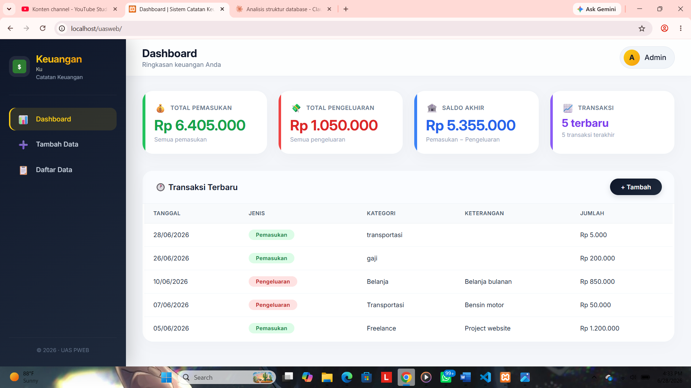
- Tampilan pada menu daftar barang
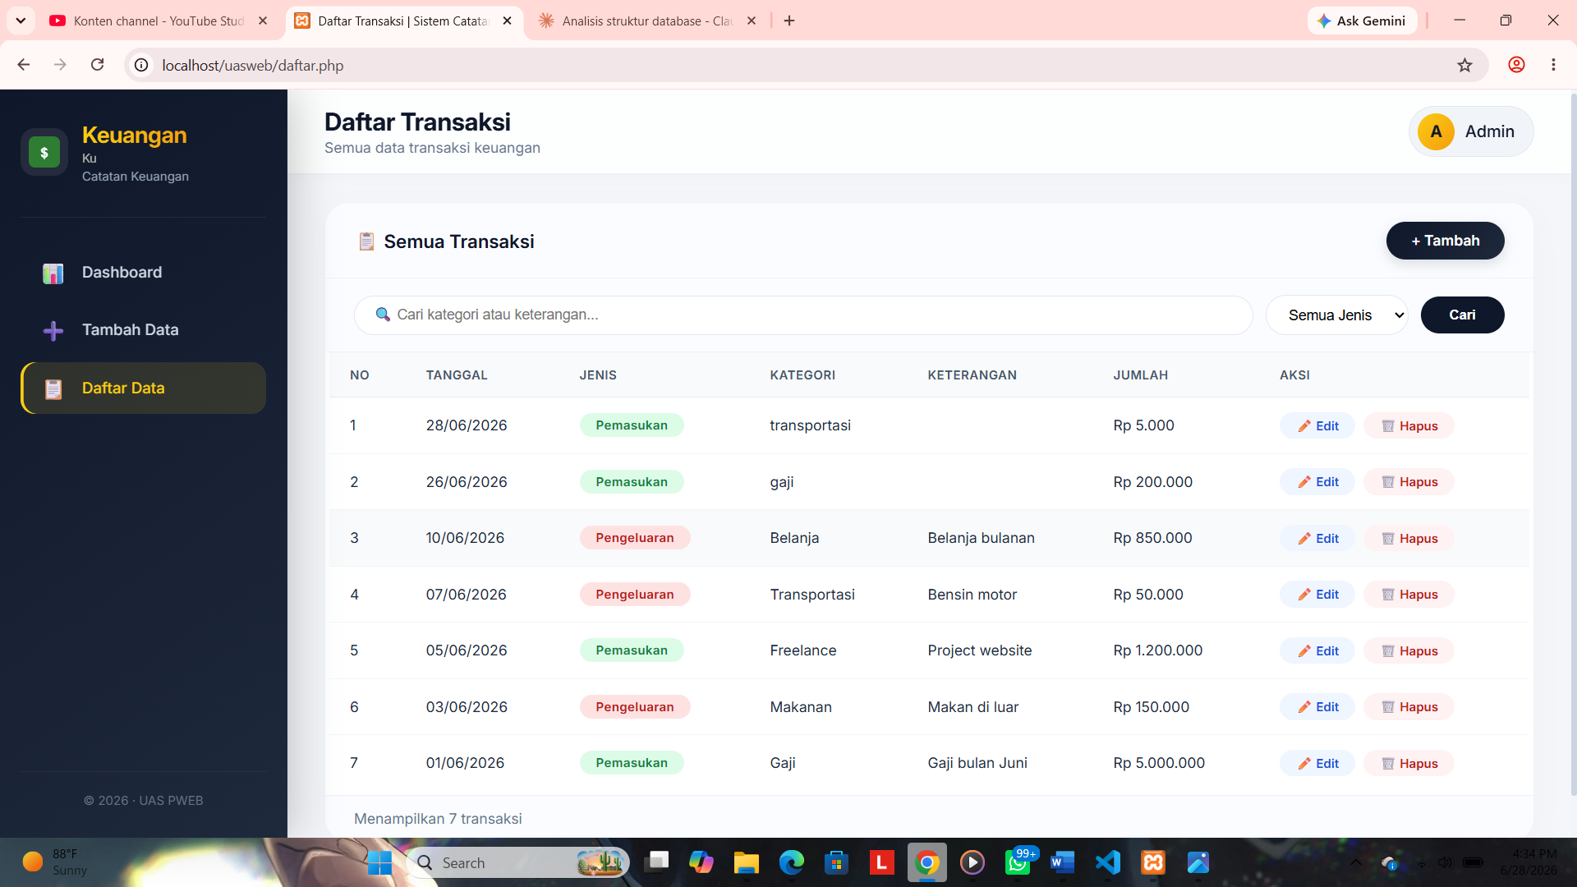
- Tampilan pada menu tambah
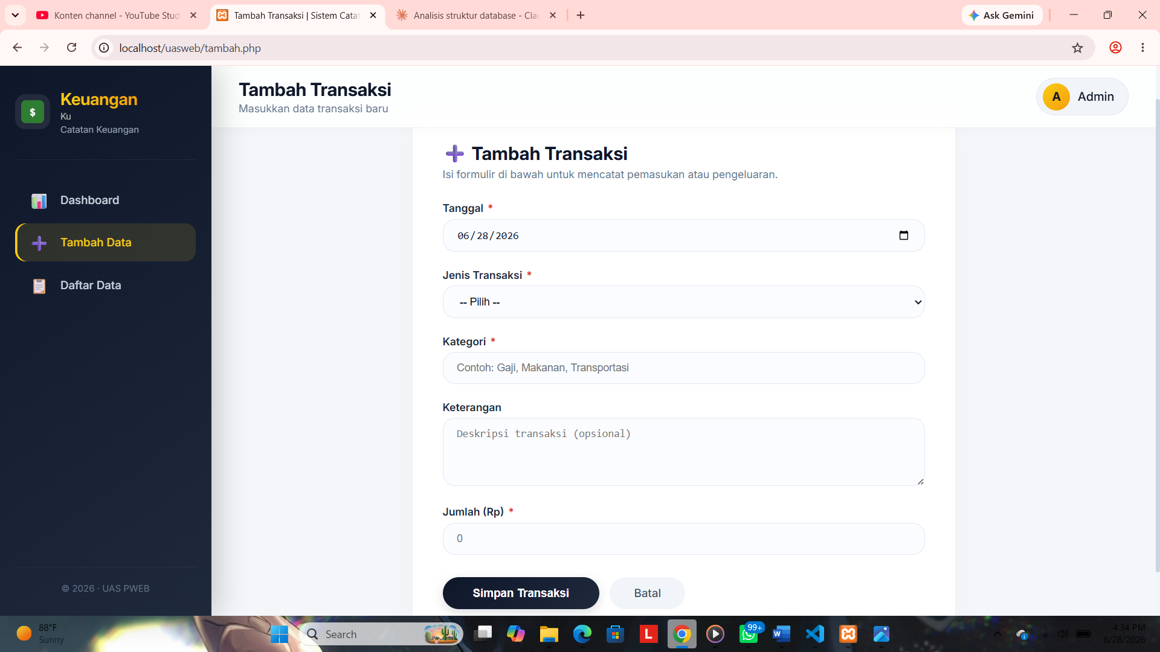

- Tampilan setelah di tambah
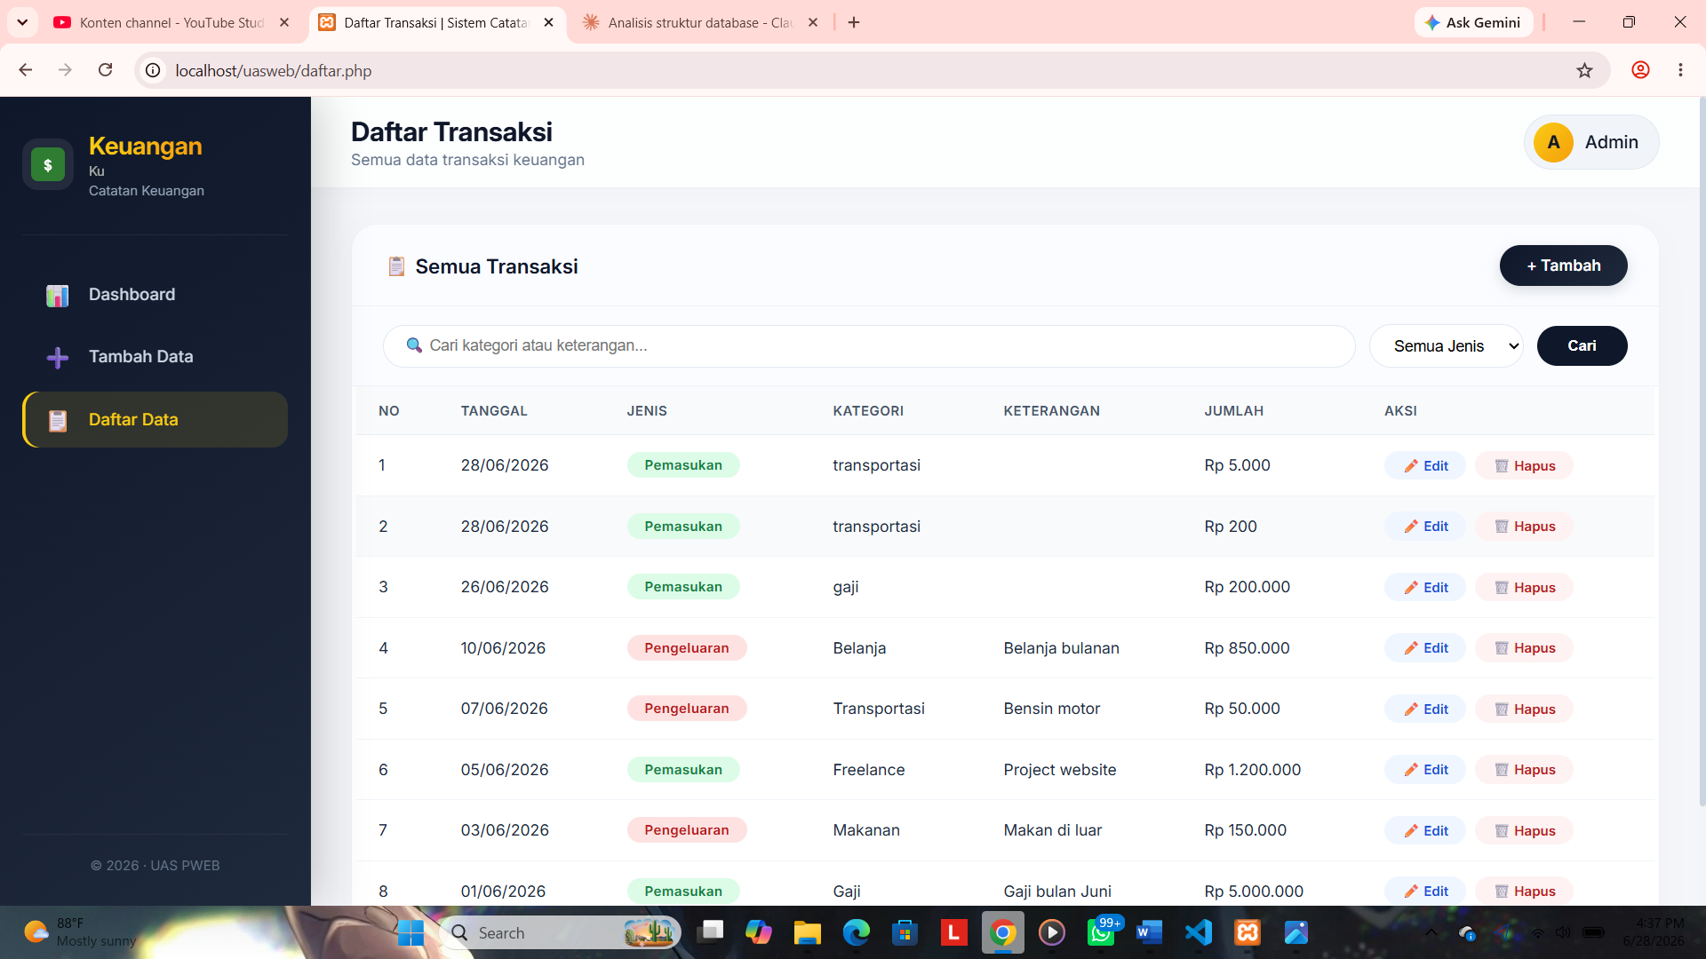
- Tampilan setelah di edit
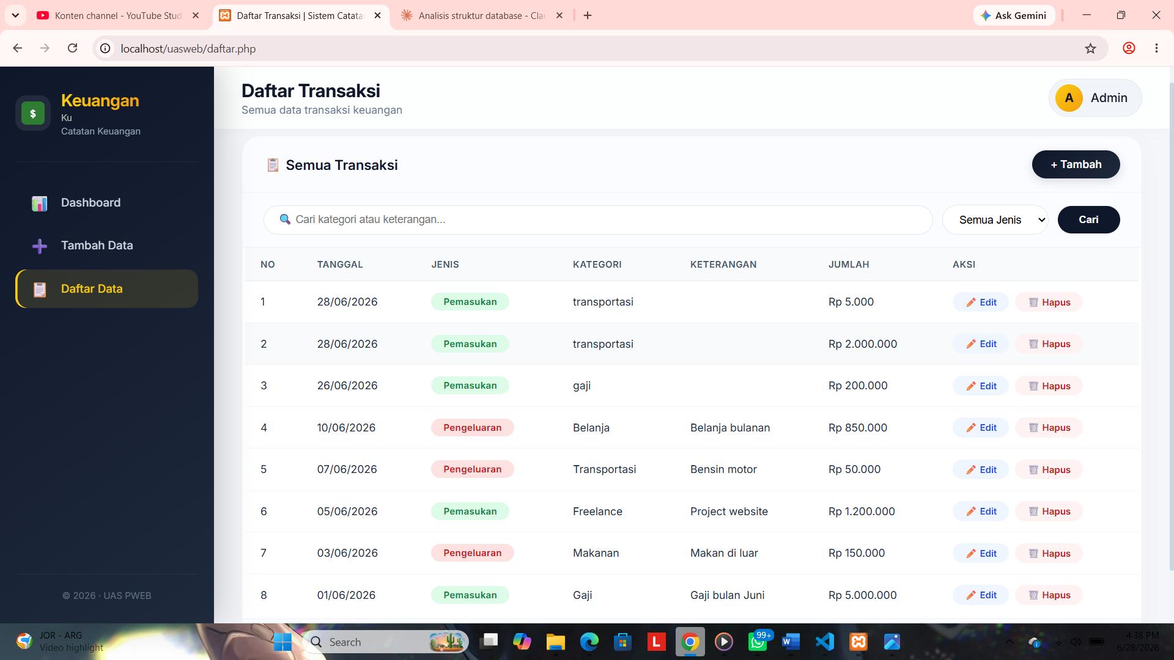
- Tampilan setelah di hapus
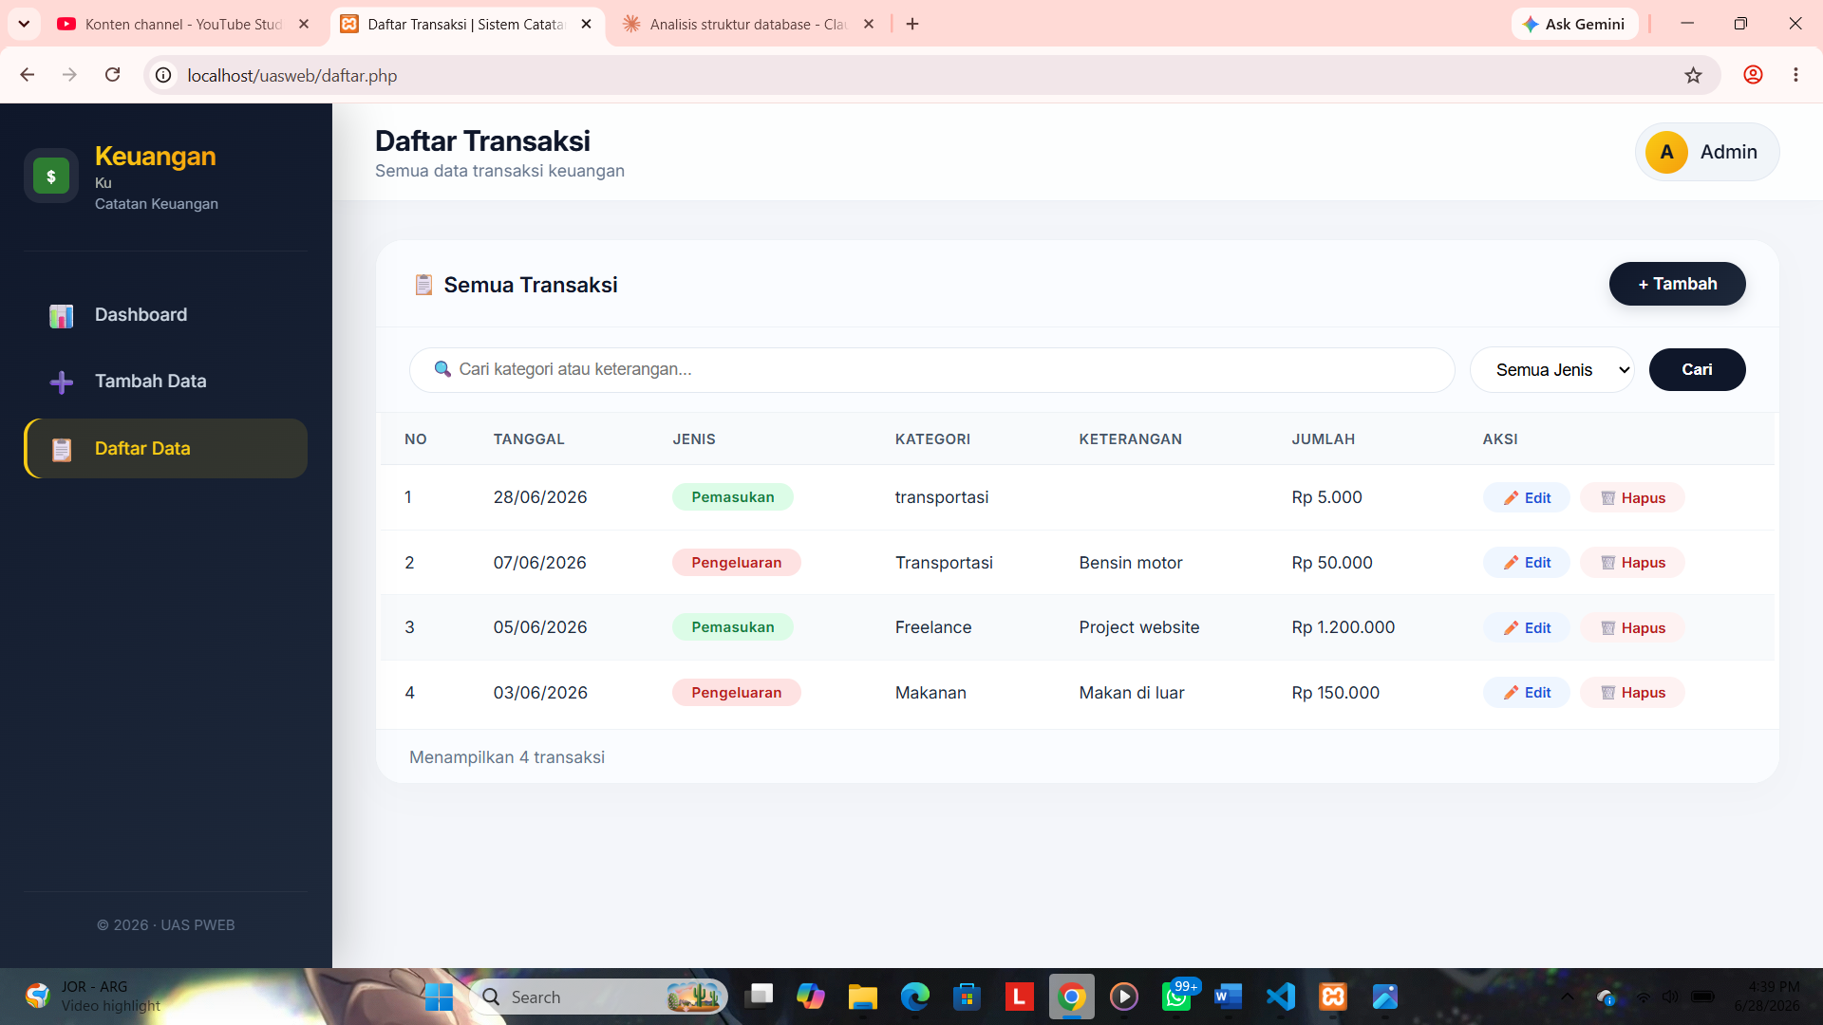

- Tampilan pencarian
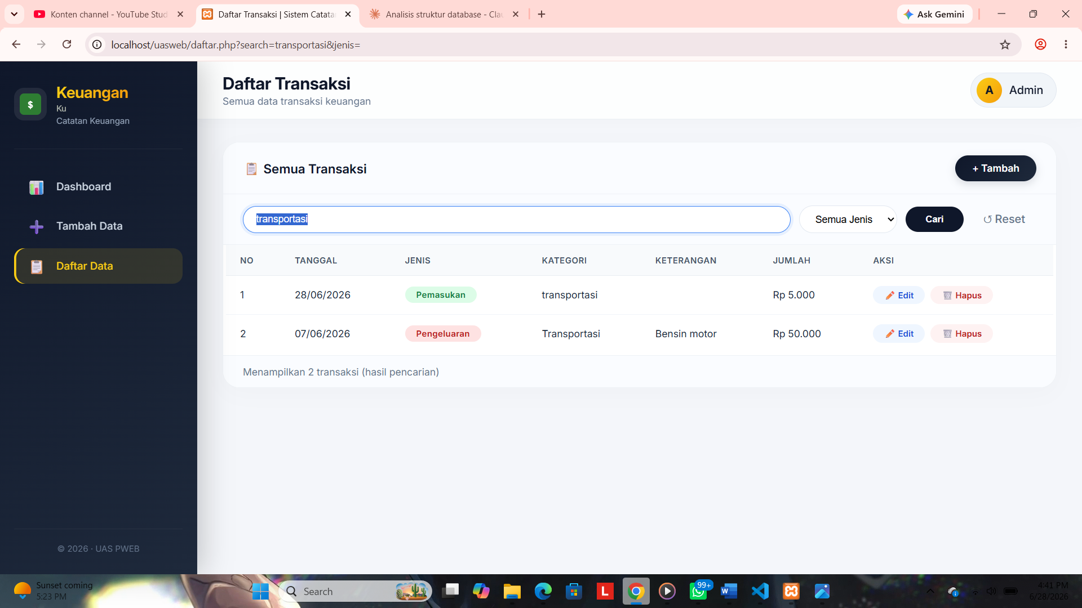

- Struktur Database
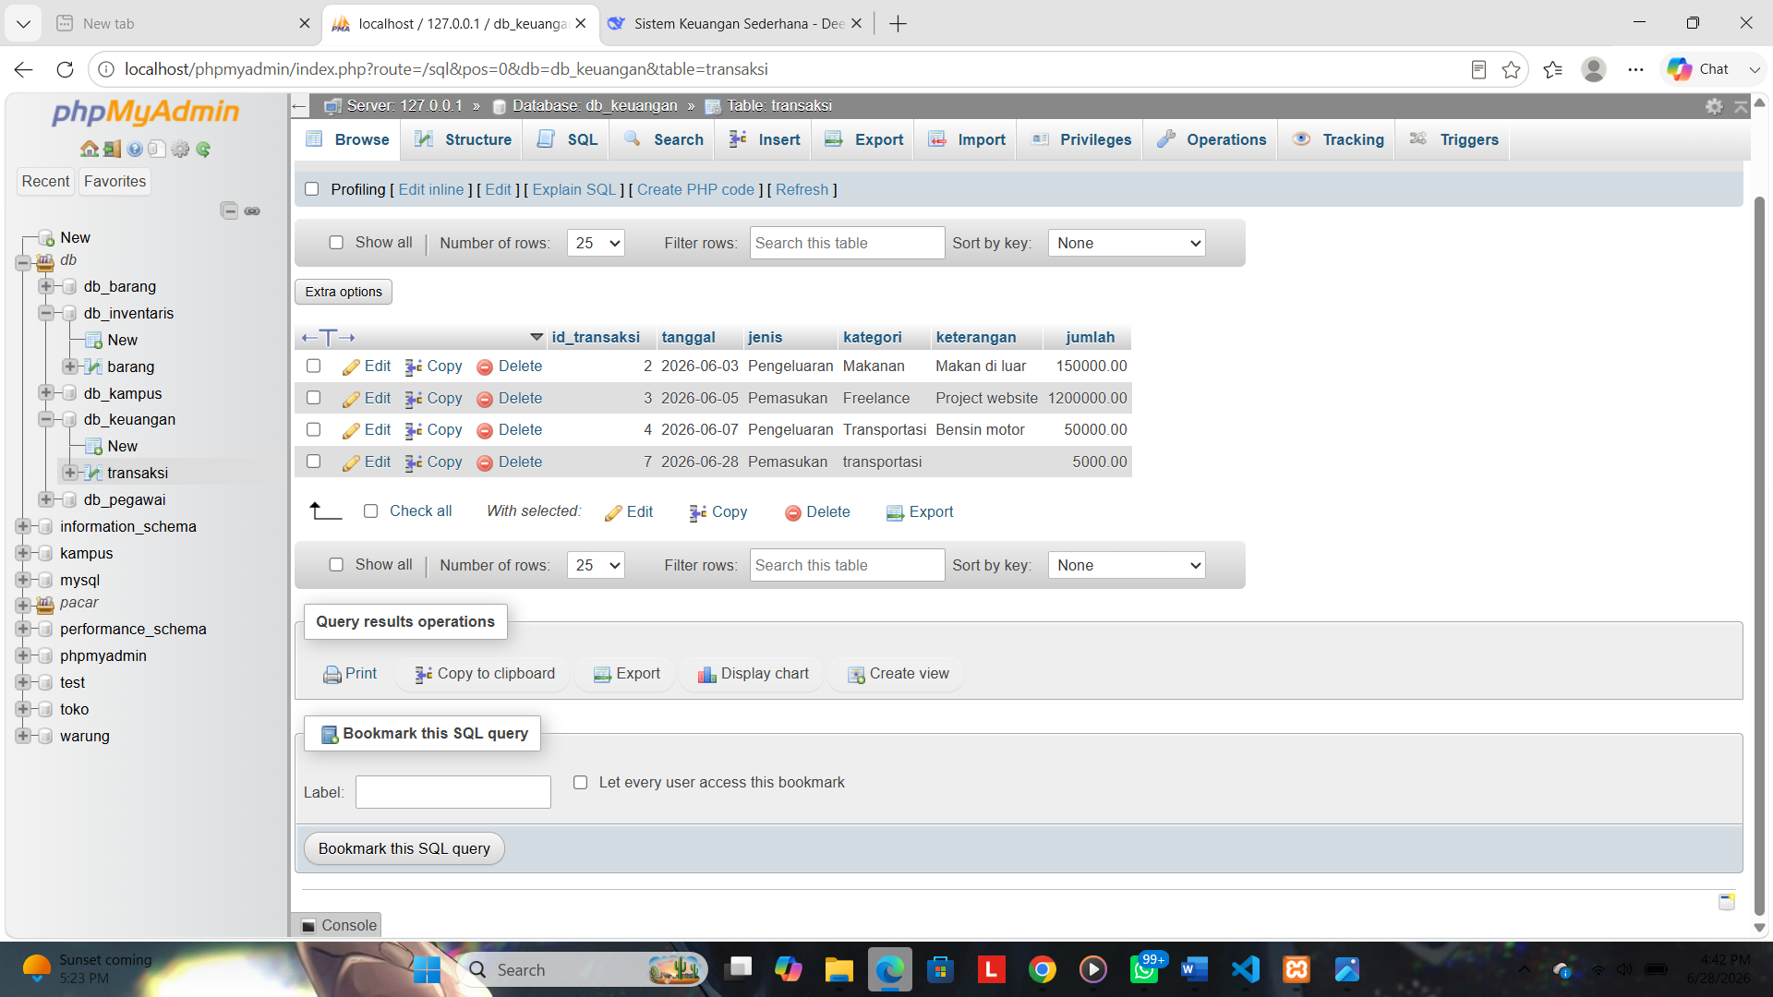
Kode SQL:
SET SQL_MODE = "NO_AUTO_VALUE_ON_ZERO";
START TRANSACTION;
SET time_zone = "+00:00";

-- Database: `db_keuangan`
CREATE DATABASE IF NOT EXISTS `db_keuangan`;
USE `db_keuangan`;

CREATE TABLE `transaksi` (
`id_transaksi` int(11) NOT NULL AUTO_INCREMENT,
`tanggal` date NOT NULL,
`jenis` enum('Pemasukan','Pengeluaran') NOT NULL,
`kategori` varchar(100) NOT NULL,
`keterangan` text DEFAULT NULL,
`jumlah` decimal(15,2) NOT NULL,
PRIMARY KEY (`id_transaksi`)
) ENGINE=InnoDB DEFAULT CHARSET=utf8mb4 COLLATE=utf8mb4_general_ci;

INSERT INTO `transaksi` (`id_transaksi`, `tanggal`, `jenis`, `kategori`, `keterangan`, `jumlah`) VALUES
(1, '2026-06-01', 'Pemasukan', 'Gaji', 'Gaji bulan Juni', 5000000.00),
(2, '2026-06-03', 'Pengeluaran', 'Makanan', 'Makan di luar', 150000.00),
(3, '2026-06-05', 'Pemasukan', 'Freelance', 'Project website', 1200000.00),
(4, '2026-06-07', 'Pengeluaran', 'Transportasi', 'Bensin motor', 50000.00),
(5, '2026-06-10', 'Pengeluaran', 'Belanja', 'Belanja bulanan', 850000.00);

COMMIT;

- Cara Menjalankan Aplikasi
- Tampilan awal web aplikasi

- Tampilan pada menu daftar barang

- Tampilan pada menu tambah


- Tampilan setelah di tambah

- Tampilan setelah di edit

- Tampilan setelah di hapus


- Tampilan pencarian


